作业1 胚胎工程的理论基础
题组一 受精
1．下列关于高等动物受精作用的叙述，错误的是( )
A．常以观察到两个极体作为受精的重要标志
B．精子和卵子结合的过程中，卵子完成减数分裂Ⅱ
C．精子细胞膜与卵子细胞膜的融合依靠了细胞膜的结构特点
D．精子获能后与刚排出的卵子在子宫内受精
2．(2024·张掖高二期中)下列有关受精的说法错误的是( )
A．可直接利用雌性动物的生殖道使精子获能
B．精子入卵后有核膜破裂和再生的现象
C．精子能释放多种酶以溶解卵细胞膜外的一些结构，同时借助自身的运动接触卵细胞膜
D．受精的实质是精子的头部进入卵子
题组二 胚胎早期发育
3．下列关于卵裂的叙述，正确的是( )
A．卵裂期细胞不断分裂，胚胎体积不断增大
B．卵裂处于囊胚形成的过程中，每个细胞的体积不断增大
C．卵裂过程进行有丝分裂，胚胎中DNA总量不断增加
D．卵裂需要消耗能量，有机物总量和种类都不断减少
4．(2024·东莞高二期末)嵌合体是指同一个生物体中同时存在两种或两种以上染色体组成不同的细胞，且这些细胞相互间处于嵌合状态。下列相关叙述错误的是( )
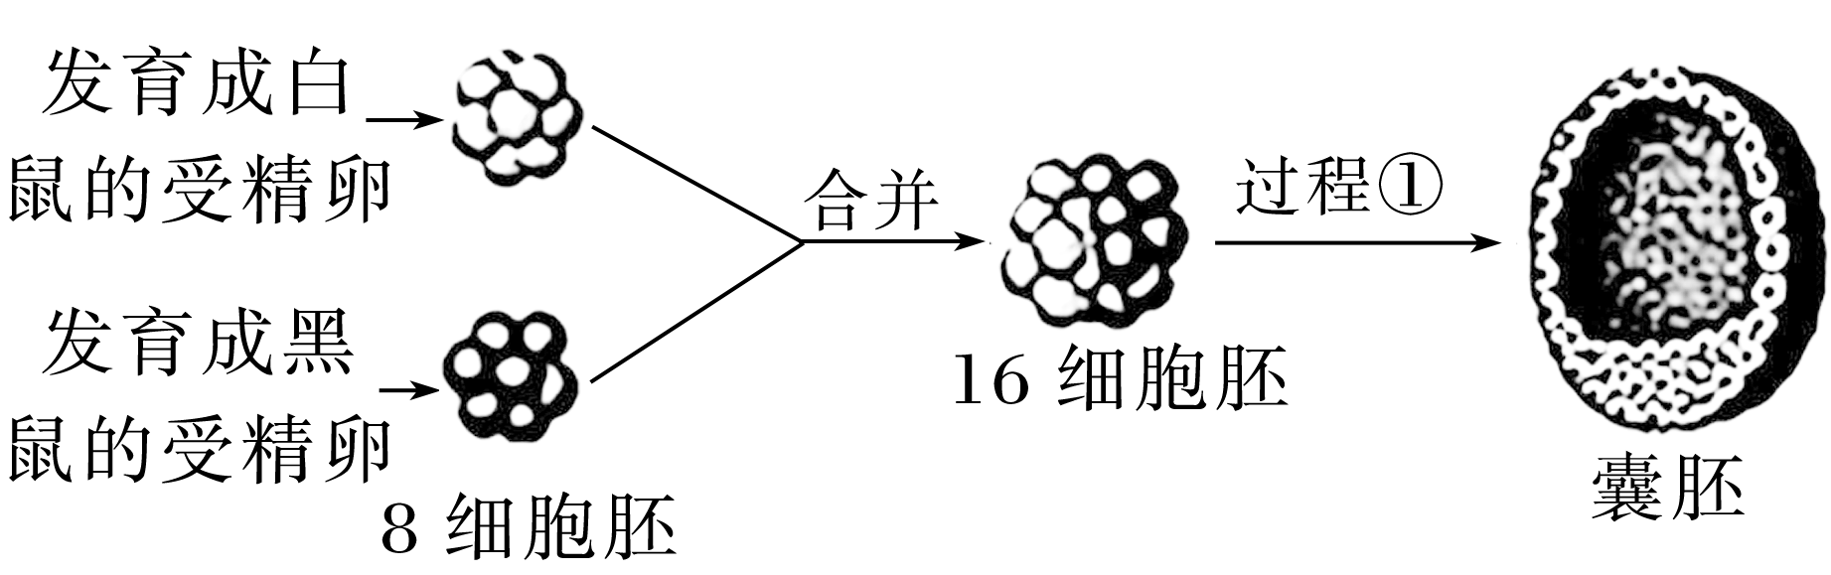
A．两个8细胞胚合并为16细胞胚的形成过程存在细胞的融合
B．桑葚胚阶段及此前的每个细胞都属于全能细胞
C．囊胚期细胞逐渐分化，出现内细胞团、囊胚腔和滋养层等结构
D．由该嵌合体发育而来的小鼠可能表现为黑白相间
5．如图为受精作用及胚胎发育示意图，a、b代表两个发育时期。下列叙述正确的是( )
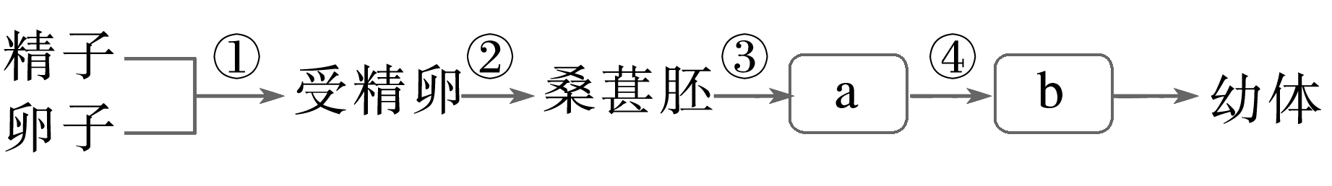
A．受精卵的DNA一半来自精子
B．a、b分别是原肠胚和囊胚时期
C．①～④过程细胞只分裂不分化
D．a时期可分离获得内细胞团细胞
6.如图为早期胚胎发育过程中的某一时期示意图。下列有关叙述不正确的是( )
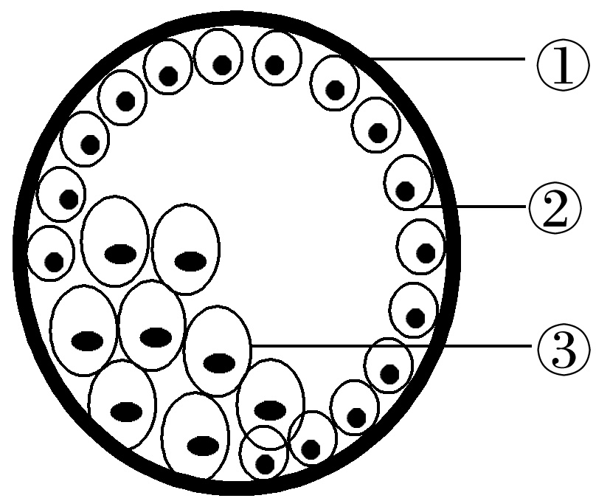
A．图中①②③依次为透明带、滋养层、内细胞团
B．高等哺乳动物胚胎发育中的细胞分化开始于图示时期，终止于生命结束
C．胚胎从①中伸展出来的过程叫作孵化
D．②将来发育成胎儿，③将来发育成胎盘和胎膜
7．下列有关哺乳动物早期胚胎发育的叙述，正确的是( )
A．受精完成并开始发育的标志是在卵细胞膜和透明带之间观察到两个极体
B．在囊胚阶段胚胎的内部开始出现含有液体的腔
C．受精卵发育为桑葚胚的过程是在透明带内完成的，孵化后进入囊胚阶段
D．胚胎发育至原肠胚时期即开始了细胞分化，随后发育形成三个胚层
8．如图为受精作用及早期胚胎发育示意图，下列叙述不正确的是( )
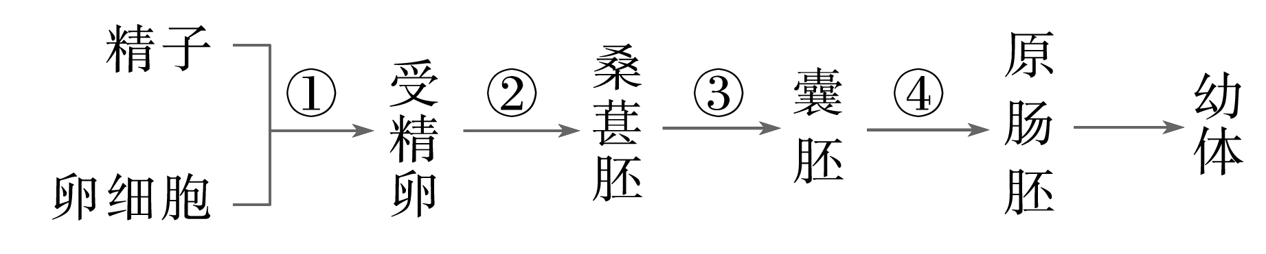
A．①过程的完成需要依赖细胞表面糖蛋白的识别，精子会释放出特殊的水解酶
B．②过程通过有丝分裂增殖，细胞的细胞核与细胞质两者的体积之比逐渐变小
C．③过程除了存在细胞的分裂，还存在细胞的分化
D．囊胚在④过程中需发生孵化，否则将无法继续发育
9．(2024·武汉高二期末)目前发现的双胞胎有同卵双胞胎、异卵双胞胎和“半同卵双胞胎”。1对“半同卵小姐弟双胞胎”形成过程如图所示，图中染色单体分离后分别移向细胞的三个不同方向，从而分裂成a、b、c三个细胞，染色体全部来自父系的“合子”致死。其中两个细胞发育成姐弟二人。下列说法正确的是( )
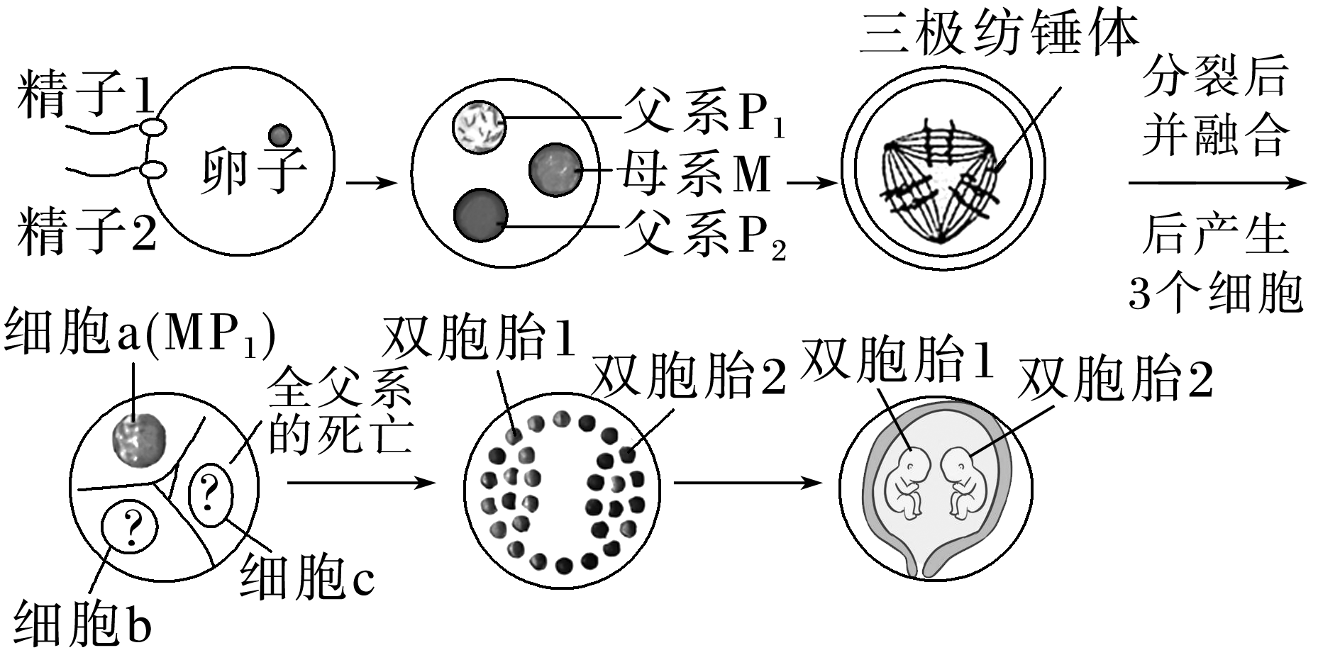
A．精子入卵后，精子的核体积直接变大发育成雄原核
B．卵子在子宫内发育成熟并完成受精过程
C．若细胞a的染色体组成为MP₁，则细胞b的染色体组成为MP₂
D．这对双胞胎来源于母亲的染色体相同，来源于父亲的染色体也相同
10．胎牛血清(FBS)是天然的培养基，能够在多种动物卵母细胞的成熟过程中提供足够的营养物质，起到非常好的促进效果。如表是后期胚胎培养液(CR2后液)中添加不同浓度FBS对牛核移植胚胎发育的影响情况，下列叙述正确的是( )
组别 | 培养液 | 卵裂率/% | 囊胚率/%
对照组 | CR2后液 | 59.17±1.34 | 13.53±2.04
实验组1 | 10%FBS＋CR2后液 | 62.14±1.78 | 13.78±2.77
实验组2 | 20%FBS＋CR2后液 | 68.95±4.15 | 26.09±2.20
实验组3 | 30%FBS＋CR2后液 | 62.02±8.64 | 8.78±3.20

A.若统计每组实验的桑葚胚率，其数值应小于囊胚率
B．添加20%FBS是促进牛核移植胚胎发育的最适浓度
C．胚胎培养过程要在CO₂培养箱中进行
D．添加不同浓度的FBS对卵裂率和囊胚率均有促进作用
11．(2024·重庆高二期中)胚胎工程为优良牲畜的大量繁殖和稀有动物的种族延续提供了有效的解决办法，在畜牧业和制药业等领域发挥重要的作用，具有光明的应用前景。哺乳动物受精和早期胚胎发育的规律是研究胚胎工程重要的理论基础。下列说法正确的是( )
A．卵裂期，胚胎中细胞数目和所含的有机物总量不断增加
B．胚胎发育过程中，囊胚的滋养层细胞将来发育形成胎盘和胎膜
C．卵子排出后需要在输卵管进一步成熟，到MⅠ期才具备受精能力
D．哺乳动物排出的卵子有的可能是次级卵母细胞，有的可能已经完成减数分裂Ⅱ
12．如图为获得小鼠孤雌单倍体胚胎干细胞系的流程图。下列叙述不正确的是( )
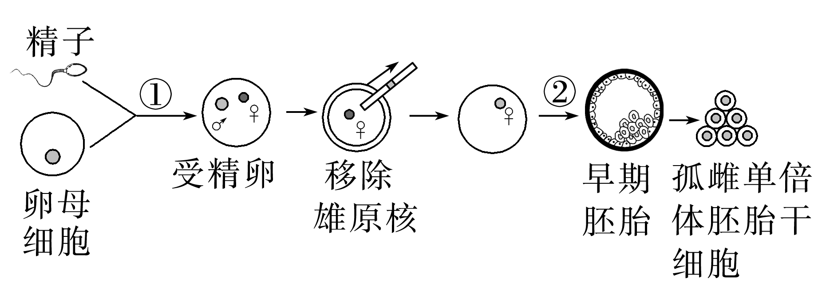
A．过程①中，用于受精的卵母细胞应处于MⅡ期
B．过程②中，胚胎中细胞数目不断增加，但胚胎的总体积并不增加
C．通过直接培养图中的卵母细胞也能获得小鼠孤雌单倍体胚胎干细胞系
D．“早期胚胎”最可能是囊胚，其中的内细胞团细胞具有发育的全能性
13．(18分)根据哺乳动物受精过程示意图，回答下列问题：
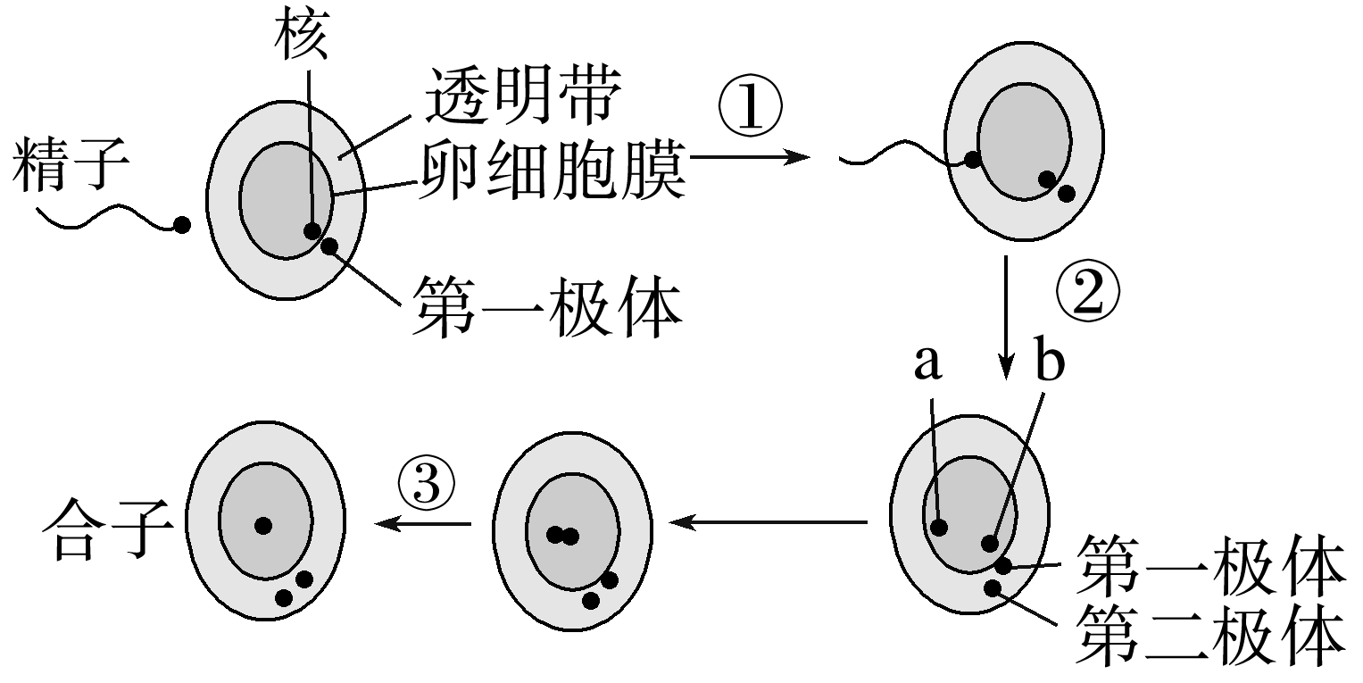
(1)图中字母表示的结构名称是a.____________，b.________。
(2)图中数字表示的过程是①________________，②________________，③________________。
(3)在精卵相遇之前，精子在雌性动物生殖道内发生相应的生理变化，具有了受精能力，这个过程叫____________。卵子一般在排出后都要在________中进一步成熟，当达到________时，才具备与精子受精的能力。
(4)动物胚胎是由合子经有丝分裂形成的，合子只由一个精子和卵子结合的生理基础是________________________________。
14．(20分)受精卵的形成标志着受精过程圆满结束，新生命发育的历程由此开始。回答下列问题：
(1)自然孕育时，精子与卵子在__________(填器官)中完成受精过程，判断卵子受精的标志是_____________________________________________________________________________。
(2)如图所示，孵化是指[ ]__________从[ ]__________中伸展出来的过程。桑葚胚的所有细胞及囊胚的[ ]__________细胞都具有发育的全能性([ ]填字母或数字，横线上填名称)。
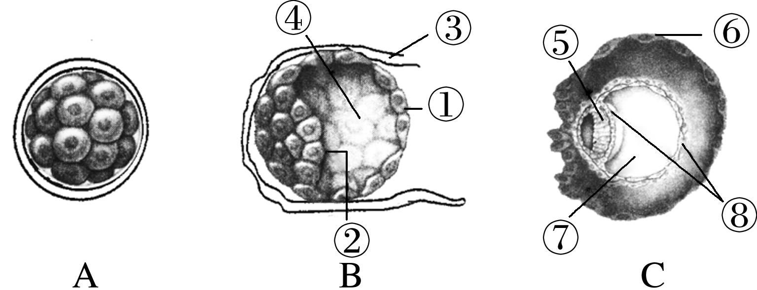
(3)胚胎发育后期所需要的营养都是通过胎盘从母体中获得的，胎盘由囊胚的 __________细胞发育而来， __________(填“属于”或“不属于”)全能性胚胎干细胞。

答案精析
1．D 2.D
3．C [卵裂期细胞不断分裂，而胚胎总体积并不增加，每个细胞体积减小，A、B错误；卵裂期的细胞进行有丝分裂，细胞数目增加，但每个细胞的DNA含量不变，胚胎中DNA的总量增加，C正确；卵裂需要消耗能量，有机物总量不断减少，但有机物种类增加，D错误。]
4．A [两个8细胞胚合并为16细胞胚的过程中细胞相互间处于嵌合状态，不存在细胞的融合，A错误。]
5．D [受精卵的细胞质DNA几乎全部来自卵子，而细胞核DNA一半来自精子，一半来自卵子，故来自精子的DNA不到一半，A错误；a、b分别是囊胚和原肠胚时期，B错误；④过程表示囊胚发育为原肠胚，该时期发生了细胞分化，C错误；a时期为囊胚，囊胚期可分离获得内细胞团细胞，D正确。]
6．D [图示时期为囊胚期，其中①为透明带；②为滋养层，将来发育成胎盘和胎膜；③为内细胞团，将来发育成胎儿的各种组织，D错误。]
7．B [在卵细胞膜和透明带之间观察到两个极体，说明卵细胞已经完成了受精，这是判断卵细胞是否受精的重要标志，不是判断受精卵开始发育的标志，A错误；囊胚内部会出现一个含有液体的囊胚腔，B正确；孵化是指囊胚从透明带出来，孵化后进入原肠胚阶段，C错误；细胞分化开始于囊胚时期，D错误。]
8．B [①为受精过程，该过程需要依赖细胞表面糖蛋白的识别，精子会释放出水解酶，A正确；②为卵裂过程，该过程通过有丝分裂方式增殖，细胞卵裂过程中，单个细胞体积减小，因此核质比增大，B错误；③过程除了存在细胞的分裂，还存在细胞的分化，才能形成囊胚，C正确；囊胚进一步扩大会导致透明带的破裂，胚胎伸展出来，这一过程叫孵化，故囊胚在④过程中需发生孵化，才能继续发育为原肠胚，D正确。]
9．C [精子入卵后，尾部脱离，原有的核膜破裂并形成一个新的核膜，最后形成一个比原来精子的核还大的雄原核，A错误；卵子在输卵管内发育成熟并完成受精过程，B错误；来自母系的染色体为M，来自父系的染色体为P₁、P₂，经过复制后，染色体进行组合，若细胞a的染色体组成为MP₁，细胞c的染色体均来自父亲，其染色体组成为P₁P₂，则细胞b的染色体组成为MP₂，C正确；细胞a的染色体组成为MP₁，细胞b的染色体组成为MP₂，且这对双胞胎为龙凤胎，来源于父亲的染色体不同，D错误。]
10．C [该实验只研究了添加不同浓度FBS对牛核移植胚胎发育的影响，从表中数据无法得出桑葚胚率小于囊胚率的结论，A错误；表中信息显示，添加20%FBS的实验组2，其卵裂率和囊胚率都高于对照组和其他实验组，说明添加20%FBS对促进牛核移植胚胎发育有较好的作用，但不能据此确定该浓度即为最适浓度，应在该浓度两侧缩小浓度范围继续进行实验，B错误；通常将胚胎置于含95%空气和5%CO₂的培养箱中进行培养，C正确；表中信息显示，各实验组的卵裂率均高于对照组，说明添加不同浓度的FBS对卵裂率均有促进作用，实验组1、2的囊胚率高于对照组，实验组3的囊胚率低于对照组，说明在一定浓度范围内，添加的FBS对囊胚率有促进作用，但超过该浓度范围却起抑制作用，D错误。]
11．B [卵裂期，胚胎中细胞数目不断增加，但所含的有机物总量减少，A错误；动物排出的卵子成熟程度不同，有的可能是初级卵母细胞，有的可能是次级卵母细胞，它们都要在输卵管内进一步成熟，到M Ⅱ期时，才具备与精子受精的能力，精子入卵后被激活的卵子才能完减数分裂Ⅱ，C、D错误。]
12．C [卵母细胞只有在受精后才能完成减数分裂，所以需要用精子刺激卵母细胞，然后移除雄原核再进行培养，C错误。]
13．(1)雄原核 雌原核 (2)精子穿过透明带 精子进入卵细胞 雌、雄原核融合 (3)精子获能 输卵管 MⅡ期
(4)透明带反应和卵细胞膜反应
14．(1)输卵管 观察到两个极体或雌、雄原核 (2)B 囊胚 ③ 透明带 ② 内细胞团
(3)滋养层 不属于

